**Веселые  старты». Соревнования  для  учащихся  3 – 4  классов.**

1. ведущий:

Внимание!  Внимание!  
Приглашаем  всех  на  веселые  состязания,  
Предлагаем  взять  с  собой  быстроту,  
Ловкость,  силу,  смелость.

2 ведущий:

Замер  тихо  стадион  
Кто  же  будет  чемпион?  
Павлик,  Вова,  Ксюша,  Даша  
Или  Стас,  Илья  и  Маша?  
Кто  укатит  мячик  вдаль,  
Тот  получит  и  медаль.

1  ведущий:  представляем  участников  наших  соревнований.  
2  ведущий:  а  мы  приветствуем  наше  жюри.

Конкурсы.

1. Конкурс  с  эстафетной  палочкой.  Участник  с  эстафетной  палочкой  добегает  до  отметки,  возвращается  обратно  и  передает  ее  следующему.
2. Конкурс  «Ползуны  в  парах».  Первый  участник  стоит  ноги  врозь,  второй  пролезает  под  ногами  вперед  и  встает  в  стойку  ноги  врозь,  тоже  выполняет  первый.  Так  пара  движется  до  отметки,  а  обратно  бегом.

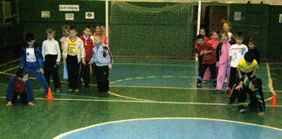

1. Конкурс  с  воздушными  шарами.  Первый  ведет  шар  гимнастической  палкой  до  отметки  и  обратно,  второй  ведет  шар  головой,  третий  толкает  шар  головой  в  упоре  на  коленях.  Далее  повторяется  с  первого.
2. Конкурс  «Непогода». Участник  одевает  шапку,  варежки,  шарф,  в  таком  виде  бежит  до  отметки  и  обратно.  На  финише  передает  вещи  следующему  участнику.

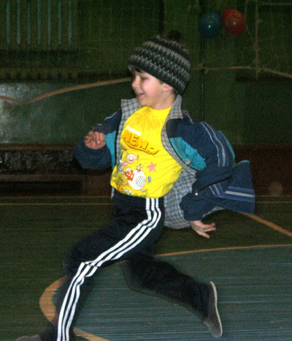

1. Конкурс  «Туристы». У  первого  участника  за  плечами  рюкзак.  Добегая  до  отметки,   он  кладет  нужный  туристу  предмет  в  рюкзак  и  возвращается  обратно.  На  финише  передает  рюкзак  следующему.
2. Сладкий  конкурс.  Участник  добегает  до  отметки   без  помощи  рук  берет  конфету  из  коробочки  и  возвращается  обратно.
3. Конкурс  капитанов.  Капитан  должен  забить  гол  с  закрытыми  глазами.  Дается  три  попытки.
4. Конкурс  Вьюнок».  Команда  стоит  в  колонне.  По  сигналу  первый  выполняет  поворот  на  360°,  после  этого  к  нему   присоединяется  следующий  поворот  вдвоем,  затем  втроем  и т.д.
5. Конкурс  «Стрелки».  Каждому  участнику  дается  по  два  киндрика  (или  мяча).  Команда  построена  в  шеренгу.  Капитан  напротив  команды  с  корзиной.  Задача  команды  попасть  в  корзину,  а  капитана – поймать  киндрики. Метают  друг  за  другом.
6. Конкурс  «Лабиринт».  Команда  построена  в  шеренгу,  взяться  за  руки.  По  свистку  нужно  двигаться   приставным  шагом  до  отметки  и  обратно,  оббегая  препятствия.
7. Конкурс  для  зрителей. Прыжки  на  скакалке  за  1  минуту.  Кто  больше?

1 ведущий:  Слово  жюри  для  подведения  итогов  и  награждения  команд.  
2 ведущий:

Со  спортом  дружите,  в  походы  ходите,  
И  скука  вам  будет  тогда  нипочем.  
Мы  праздник  кончаем  и  вам  пожелаем  
Здоровья,  успехов  и  счастья  во  всем.